考试系统客户端使用说明

- 客户端配置工具
- 功能说明
考试客户端配置工具用来更新考试环境、显示当前的考试环境信息、配置考试服务器IP地址。
- 工具的使用
执行开始菜单“开始—>程序-→万维全自动网络考试系统-→客户端配置工具”
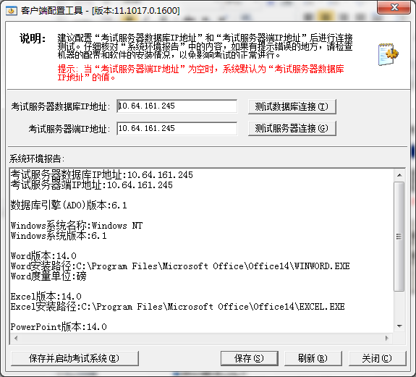

考试服务器数据库IP地址：10.64.161.245 用来配置考试数据库所在机器的IP地址，配置完成后可以单击“测试连接”进行地址有效地连接测试，必须保证与数据库服务器测试连接成功，才能进行考试。
考试服务器端IP地址：10.64.161.245 用来配置考试服务器端软件所安装的机器地址。
在客户端工具启动时，会自动更新系统环境，并显示当前的配置信息和考试系统环境信息。
配置完成后，单击“保存”或单击“保存并启动考试系统”直接进入考试登录界面。“刷新”按钮的功能是重新进行本机考试环境的检查，并刷新当前的环境信息。所有的操作都进行完后单击“关闭”结束客户端的配置。

- 考试系统的登录
单击桌面上“考试系统”登录考试，如果考试环境不符合系统要求，会出现相应的提示信息，可以根据提示对考试环境进行调整。如果考试环境符合系统要求，显示考试系统登录窗口，如下图所示：
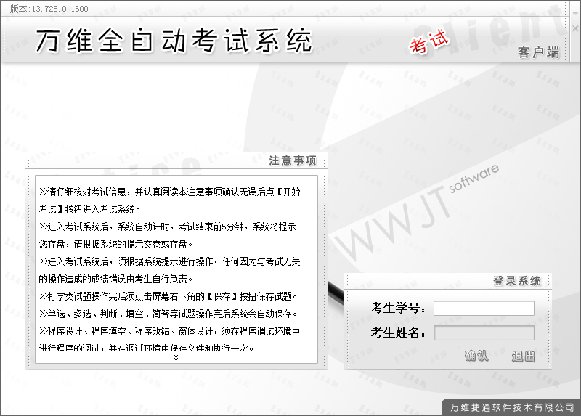
学生学号登录窗口

登录窗口右上角的“－”为“隐藏窗口”按钮和 “×” 的“退出登录”按钮。
在考试系统登录窗口的上方有一个信息栏，信息栏中会显示本次考试的相关信息。
考生通过学号登录系统，若同一学号对应多个科目，则在登录时系统会提示考生选择考试科目，选择考试科目后，单击“确认”按钮；若同一学号只对应一个科目，则单击“确认”按钮，如下图所示：
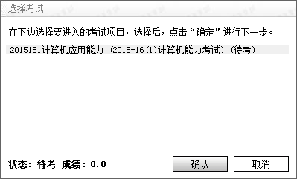
在“考生姓名”内会显示服务器保存的考号所对应的考生姓名，考生在此核对信息无误的话，就可以单击“再次确认”按钮进行考试登录的下一步操作，也可以单击“返回”按钮，返回到登录界面。
- 阅读注意事项及信息确认
点击再次确认按钮后显示如下图的注意事项与信息确认窗口。
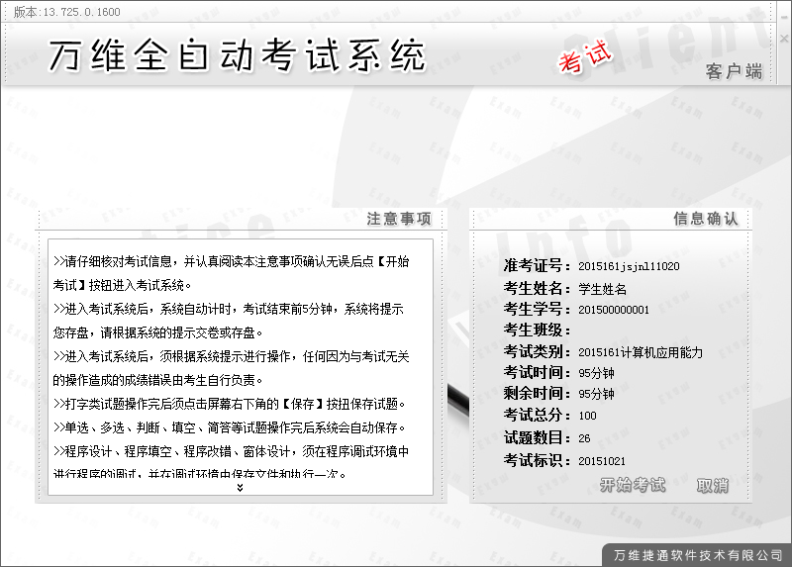

请考生在考试前仔细核对各项信息，如有错误请及时与监考老师取得联系，以免影响考试。可以通过单击“取消”按钮来撤销当前的登录，返回“登录考试”窗口。
仔细核对信息无误后，单击“开始考试”按钮考试开始计时，进入考试环境。
- 考试系统的功能介绍
- 工具栏
考试系统客户端的所有功能都集中在工具栏上，下面对工具栏上的各项功能做详细说明：
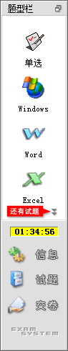
本次考试题型。点击相应题型按钮，进入考试答题界面。
题型滚动按钮
考试计时器
考生和试题信息
交卷按钮

- 显示/隐藏工具栏
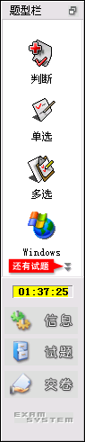
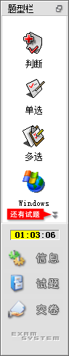
为了方便答题，此按钮可以将主工具栏转为自动隐藏模式。当按钮为 时，表示工具栏为显式的模式。当按钮为 时，表示工具栏为自动隐藏模式。
- 题型按钮
单击题型按钮，会弹出相应的题型浏览界面，即可以进行答题操作。
- 题型滚动按钮
当题型较多不能将所有题型完全显示在工具栏中时，可以通过点击题型滚动按钮查看全部题型。
- 考试计时器
考试计时器是以倒计时的方式，并通过电子时钟方式显示给考生。
当考试剩余时间小于5分钟时，会弹出时间提示窗口，用鼠标双击窗口或点击窗口右上角的关闭按钮，即可关闭此窗口继续进行考试。如下图所示：
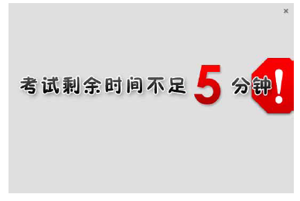

当剩余时间小于1分钟时，会再次弹出时间提示窗口，提醒考生保存已答试题。用鼠标双击窗口或点击右上角的关闭按钮，即可关闭此窗口继续进行考试。如下图所示：
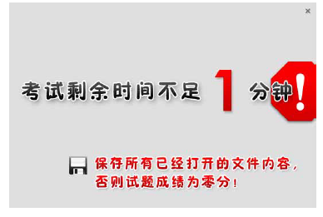
- 打开/关闭考生信息栏
考试进行时考试信息栏会显示在屏幕的最上方，通过此按钮可以控制考生信息栏的关闭和打开。
- 打开/关闭答题卡
答题卡的主要作用是方便浏览每道试题的信息。单击“试题”按钮可以控制答题卡的打开和关闭。
- 交卷
考生在答完所有试题后，可以点击此按钮进入“交卷”窗口。
2．信息栏
成功进入考试后，在屏幕的最上方会出现下图所示的考试信息栏。

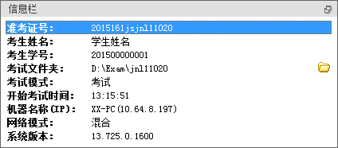

在信息栏中你会看到关于考试和考生的信息。

3．答题卡
答题卡的主要作用是可以方便浏览每道试题的信息和状态。
通过单击工具栏上“试题”按钮可以控制答题卡的打开和关闭。在答题卡的标题上显示了试卷的试题总数目和总分数，在每个试题节点中显示了试题分数和考生答题状态的信息。双击答题卡中的试题，进入到试题浏览窗口，可以对试题进行作答。

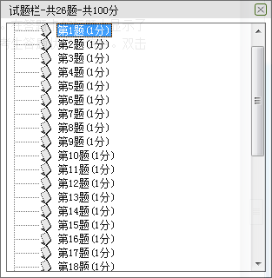

4．交卷
考生答完所有试题并仔细检查后，可以单击工具栏上的“交卷”按钮进行交卷，如果出现“交卷成功”界面后考生就可以离开考试所用的机器了。注意在系统评卷时不要进行其他任何的操作，以免影响考生考试分数。系统评卷完成后，如果成功的话会出现如下图所示的窗口。
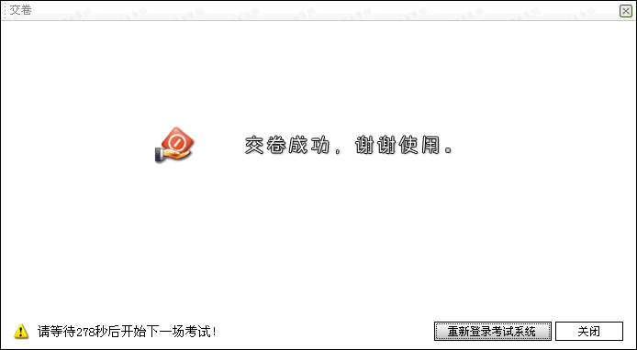
如果评卷失败，会出现如下图所示的窗口。
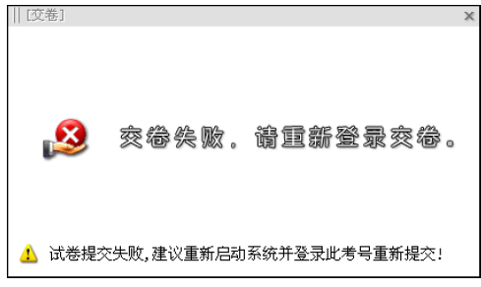
当出现交卷失败窗口后，可以重新启动考试机器，并再次登录考试，重新进行交卷。
五、如何进行答题
1．试题浏览窗口的介绍
考试中的试题都是由试题浏览窗口来进行浏览的，并且答题也是试题浏览窗口中进行的。试题浏览窗口分为大浏览窗口和小浏览窗口，其中小浏览窗口时为了给考生最大的答题空间而设计的，其功能和大浏览窗口时一样的，所以下面只对试题的大浏览窗口的功能进行说明。
通过单击工具栏中的题型图标或双击答题卡在的试题节点，都可以打开相应的试题浏览窗口。

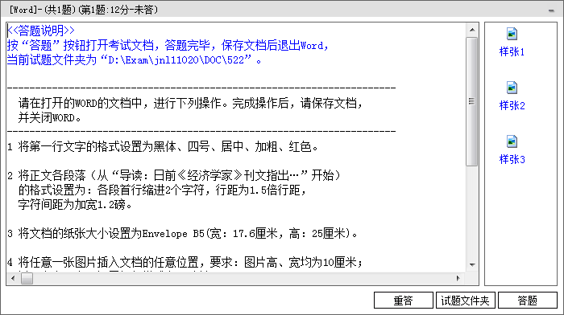
当前试题信息

当前试题样张图片
当前试题题干
  - 当前试题信息
说明当前试题的分值、题号等描述信息。
  - 转为小窗口
通过点击 _ 按钮，将试题由大窗口转换为小窗口，方便考生答题。
  - 当前试题题干
试题的详细描述。
  - 当前试题图片
按照试题要求，得出结果的最终图片样式。
  - 答题按钮
点击此按钮，考生将进入答题环境。
  - 重答按钮
将试题恢复到最初状态，考生对该试题所做的操作将全部丢失。
对试题进行重答操作时，需要在“操作警告”对话框中填写验证码，确认是否继续操作。
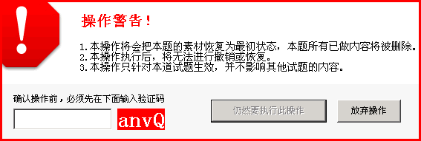
  - 转换为大浏览窗口
通过点击右上角按钮，将答题界面切换为大的窗口，便于试题浏览。

2．具体题型的说明

（1）单选题
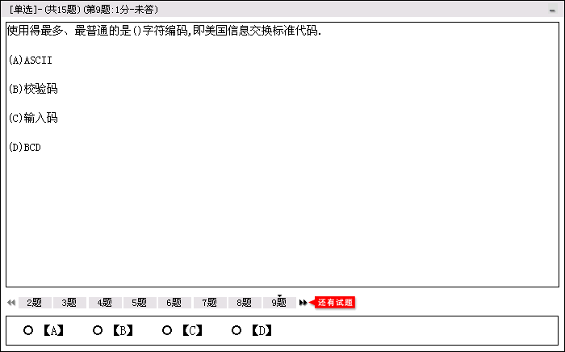
考生使用鼠标选择相应的选项后，即可完成本题的操作。单选题答案填写完成后，系统将自动保存考生输入答案，已保存的试题，题号为黄色。
（2）多选题
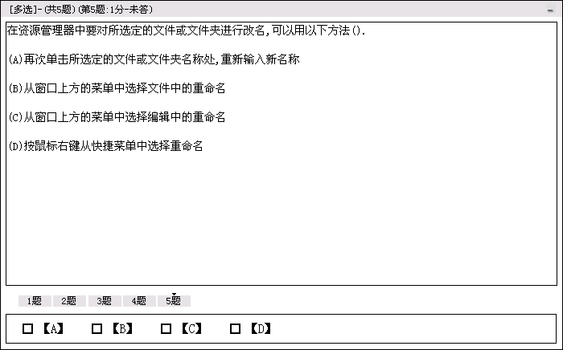
考生使用鼠标选择相应的选项后，即可完成本体的操作。多选题答案填写完成后，系统将自动保存考生输入答案，已保存的试题，题号为黄色。
（3）Windows
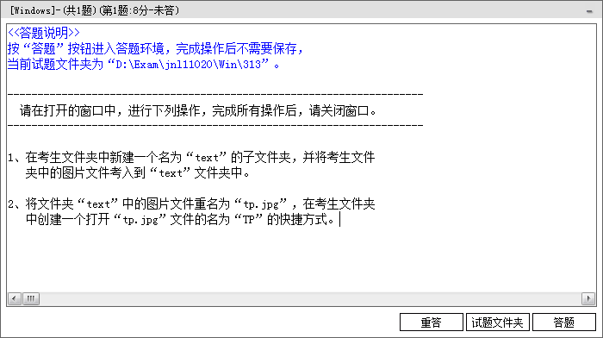
选择“答题”按钮后，系统将自动打开Windows资源管理器，并引导到操作目录中，考生按照题干要求完成操作即可。
（4）Office操作题
选择“答题”按钮后，系统将自动打开相应的Office程序，考生只需要按照题干要求完成操作即可。
注意：考生在答题过程中经常保存，防止机器出现故障造成数据丢失。
